Заморы рыбы в летний период
0

Рыбы, как и другие животные, не могут жить без кислорода. Обогащение воды кислородом происходит двумя путями: из окружающего воздуха благодаря ветру и дождю и за счет жизнедеятельности зеленых растений. В результате недостатка или полного отсутствия в воде кислорода, необходимого для жизни, может наступить замор рыбы.
В зависимости от сезонности и времени возникновения различают три вида заморов рыб: летние, ночные и зимние.
Летние заморы наблюдаются в жаркое время года при высоких температурах в водоемах, сильно заросших сине-зелеными водорослями, придающими воде густо-зеленый цвет. Чем больше заилен водный объект, тем больше в нем растительности и хуже в нем рыбе. Кроме того, в результате залития пойменных участков рек, вызванных ливневыми дождями или поступлением паводков, в летний период могут наблюдаться заморы рыбы, вызванные гниением залитой растительности.

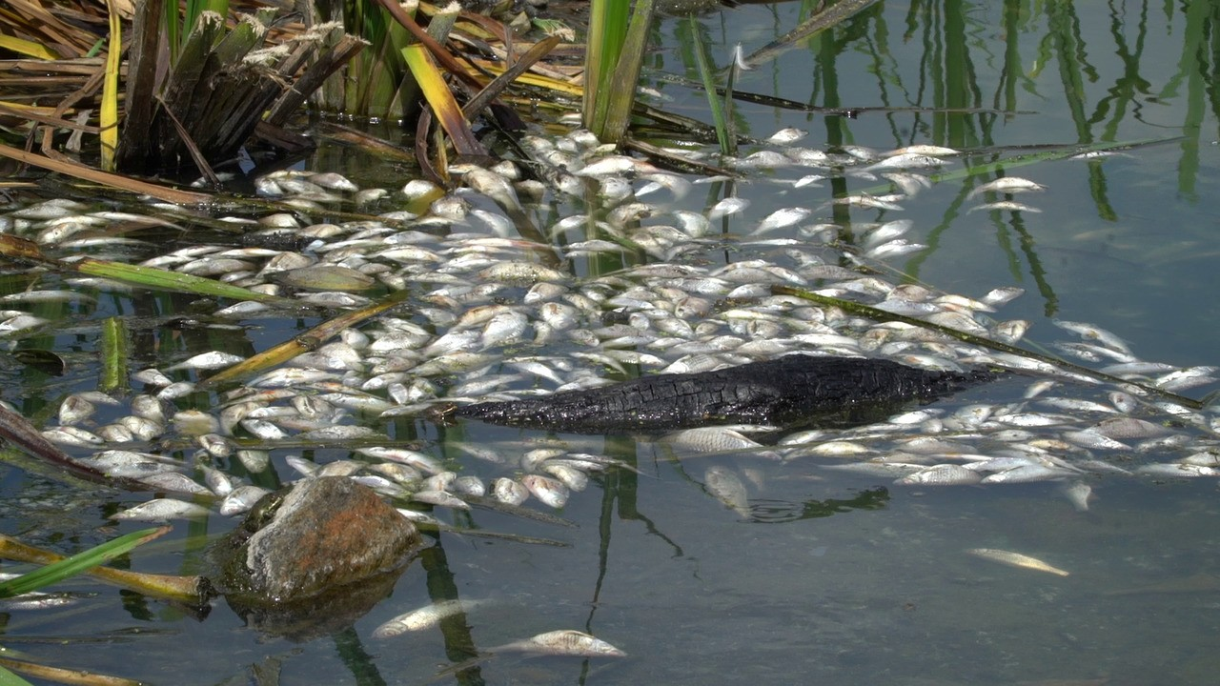
Особую опасность представляет поступление в водоем болотных и промышленных сточных вод. Воды, поступающие в рыболовные угодья из болотной местности, содержат большое количество органических веществ и бедны растворенным кислородом.
Ночные заморы являются разновидностью летних заморов и наблюдаются в мелководных водоемах, сильно заросших различными видами водной растительности. Как правило, такие заморы наблюдаются к утру и быстро проходят с появлением света.
Недостаток кислорода в воде вызывает беспокойство у рыб. Рыбы начинают двигаться, в связи с чем потребность в кислороде у них увеличивается. При недостатке кислорода в воде у рыб наблюдается бледность жабр и слизистых оболочек рта (иногда с выраженным синюшным и грязносинюшным цветом). Глаза становятся мутными. Дышат рыбы раскрытым ртом и жабрами. Дыхание учащенное. При недостатке кислорода в организме рыбы происходит быстрое увеличение содержания молочной кислоты, концентрация которой в крови и мышцах к моменту гибели достигает до 120 мг %. При вскрытии погибшей от замора рыбы отмечаются следующие признаки: рот широко раскрыт, жаберные крышки приподняты и сильно оттопырены в сторону, жабры распластаны. Кровь темно-вишневого цвета, плохо свернувшаяся.
Наиболее чувствительны к недостатку кислорода ерш, судак, окунь.
Меры по предотвращению замора рыбы. Для профилактики возникновения заморов в летний сезон необходимо всячески препятствовать излишнему зарастанию водоемов жесткой надводной растительностью. К более распространенным растениям, с которыми нужно бороться относятся тростник, камыш, осока, рогоз, аир и др. Жесткую растительность уничтожают выкашиванием, которое проводят в период цветения растений, так как в этот период они имеют наименьший запас питательных веществ и уже не смогут в дальнейшем дать рост новым побегам. Скошенную жесткую растительность следует своевременно убирать.
Эффективной мерой предотвращения заморных явлений рыб в водоемах является внесение извести. Известкование способствует разложению и ускорению минерализации органического вещества, а также улучшению газового режима, нейтрализует кислую реакцию воды.
Мядельская межрайонная инспекция охраны животного и растительного мира обращается ко всем жителям района с просьбой: при выявлении факта замора рыбы с целью оперативного реагирования и предотвращения ее массовой гибели незамедлительно информировать инспекцию по телефону 80173900000.

Мядельская МРИ

